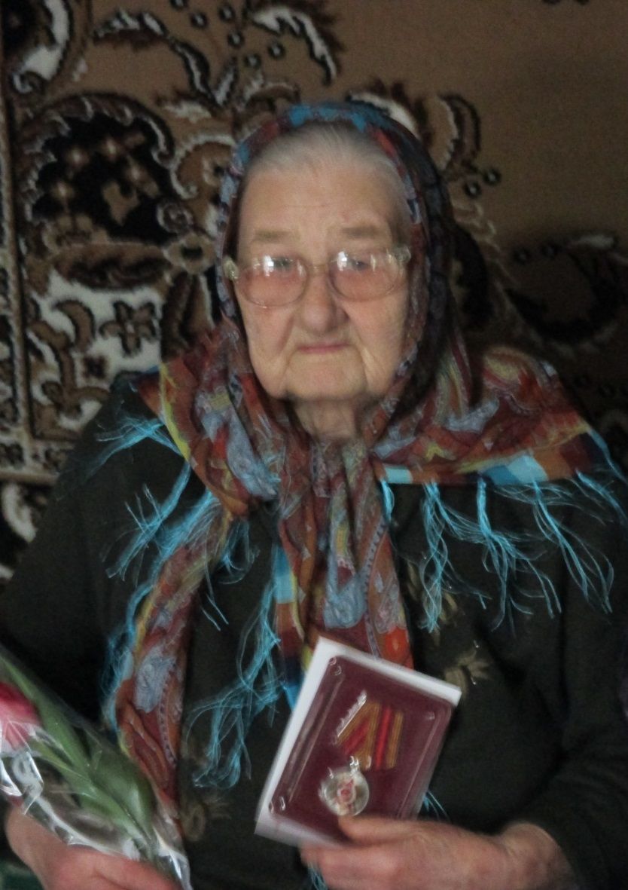

Закирова Хабира Шагиахметовна, родилась 15.12.1924 года. Награждена юбилейными медалями.

